

Tutorial de instalación SSH y VNC en Raspberry pi3.

Alumno: Fonseca Camarena Jonathan

Ingeniería Mecatrónica 5-A

Matricula 17311397

Tlajomulco de Zúñiga, Jalisco 15/01/2019

Para comenzar a trabajar con nuestra raspberry, primeramente, debemos tener en cuenta el material y los artículos que engloban la misma.

-Una **Raspberry Pi** (Evidentemente… En este caso hablaremos del modelo B, aunque los pasos para el modelo A, son los mismos teniendo en cuenta sus carencias).

-Un **Adaptador de Red a microUSB**: Un cargador de los actuales móviles debería valer (yo es lo que uso y no he tenido problema). También podemos usar un cable USB-microUSB conectado a un ordenador (¡pero cuidado al apagar este, se nos apagará la Raspberry!).

-Una **Tarjeta SD**: Si no me equivoco es necesario una tarjeta de **4GB mínimo**, pero recomiendo que sea de 8GB por lo menos porque sino podemos tener problemas de almacenamiento demasiado pronto.

-Un **Cable HDMI**: Para instalar el Sistema Operativo necesitaremos conectar la Raspberry Pi a algún monitor o televisor, una vez instalado el sistema y configurado el servidor SSH, ya podremos desconectarlo y acceder remotamente.

-**Teclado y Ratón**: Lo mismo que con el cable HDMI. El Ratón no es estrictamente necesario, pero si instalamos **Raspbian con NOOBS**, si que nos vendrá bien.

-**Cable de Red**: Es necesario si queremos acceder a internet desde la Raspberry, o la Raspberry remotamente.

Después de conseguir esto, pasaremos a la instalación de nuestro programa en la computadora.

Para para **pasar la imagen de Raspbian desde Ubuntu** la manera que mejor funciona es ejecutar el siguiente comando, que nos la copiará en la **tarjeta SD**:

**sudo dd if=<*ruta-a-la-imagen*><*nombre-de-la-imagen*> of=/dev/<*dispositivo-sd*>**

Para ejecutarlo antes tendremos que saber la **ruta de la imagen** y el **dispositivo en el que se encuentra la tarjeta sd**, para esto ejecutaremos ***blkid*** en un terminal después de insertar la tarjeta en nuestro equipo, que nos mostrará los dispositivos conectados y así sabremos cual es el de la tarjeta SD:

[blkid-ubuntu-facil](http://www.ubuntufacil.com/2014/02/primeros-pasos-con-raspberry-pi-instalacion-y-configuracion-de-raspbian/blkid-ubuntu-facil/)

En este caso sería */dev/sdc*. Ya que la imagen de Raspbian es en **\*.img**. En el caso de que la imagen fuese **\*.zip** habría que dejarlo con el número (*/dev/sdc1)*.

El comando resultante sería del siguiente modo:

***sudo dd if=/home/user/2014-01-07-wheezy-raspbian.zip of=/dev/sdc***

Después de un rato (lo que tarde en copiarse la imagen) tendremos **Rasbian** en la tarjeta, el resultado debería ser algo así:

[resultado-dd-raspbian](http://www.ubuntufacil.com/2014/02/primeros-pasos-con-raspberry-pi-instalacion-y-configuracion-de-raspbian/resultado-dd-raspbian/)

Sencillamente con insertarla en la **Raspberry** e iniciarla, ya se instalaría **Raspbian** y nos mostraría la pantalla de configuración de inicio.

Después de esto pasaremos a nuestra sd, donde tendremos que conectarla con el adaptador a nuestra computadora y la formatearemos.

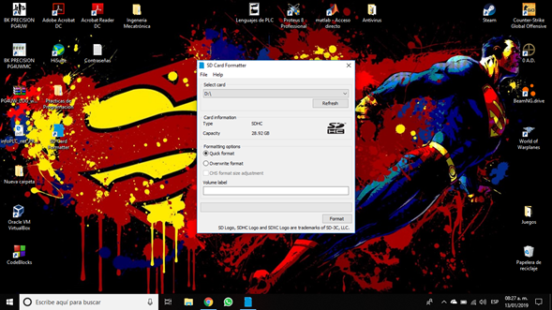

Teniendo nuestro primer contacto con la raspberry, lo primero que proseguimos a realizar es poner los disipadores en la misma, así como la carcasa protectora y la cual incluye el ventilador de nuestro producto.

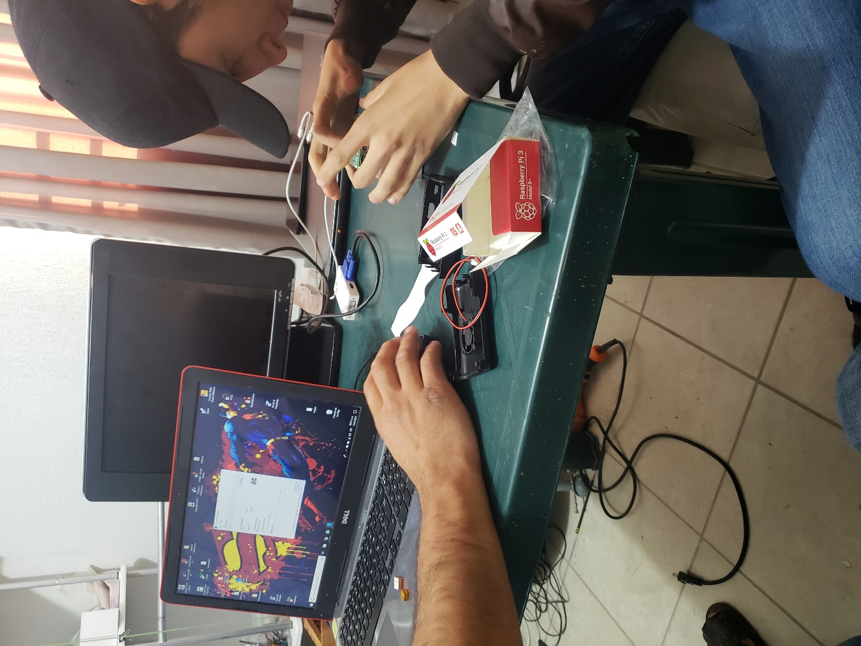

Después de esto y teniendo nuestra raspberry funcionando y tras haber colocado la sd en la misma, conectamos los distintos cables en las entradas: cable alimentador, cable de red, entrada hdmi y salida usb que va directo a nuestra computadora.

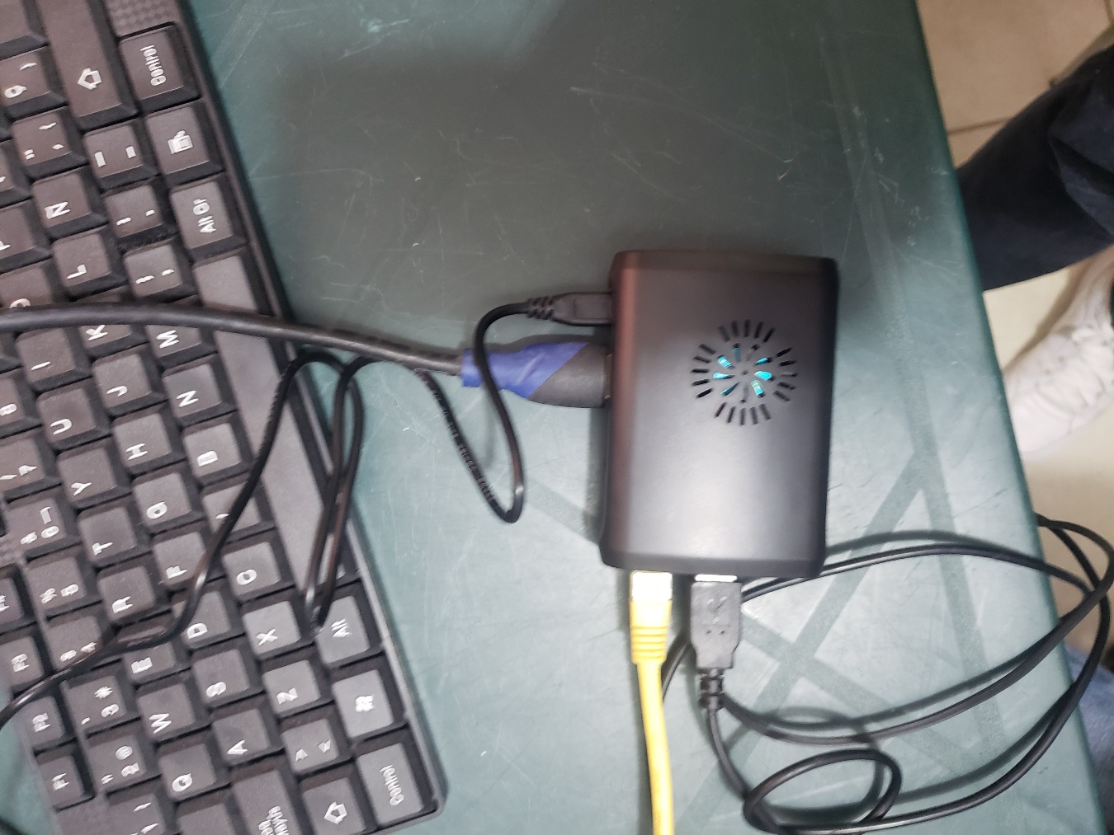

Alimentador tipo-C de nuestro dispositivo

Salida hdmi.

Salida usb.

Cable de red.

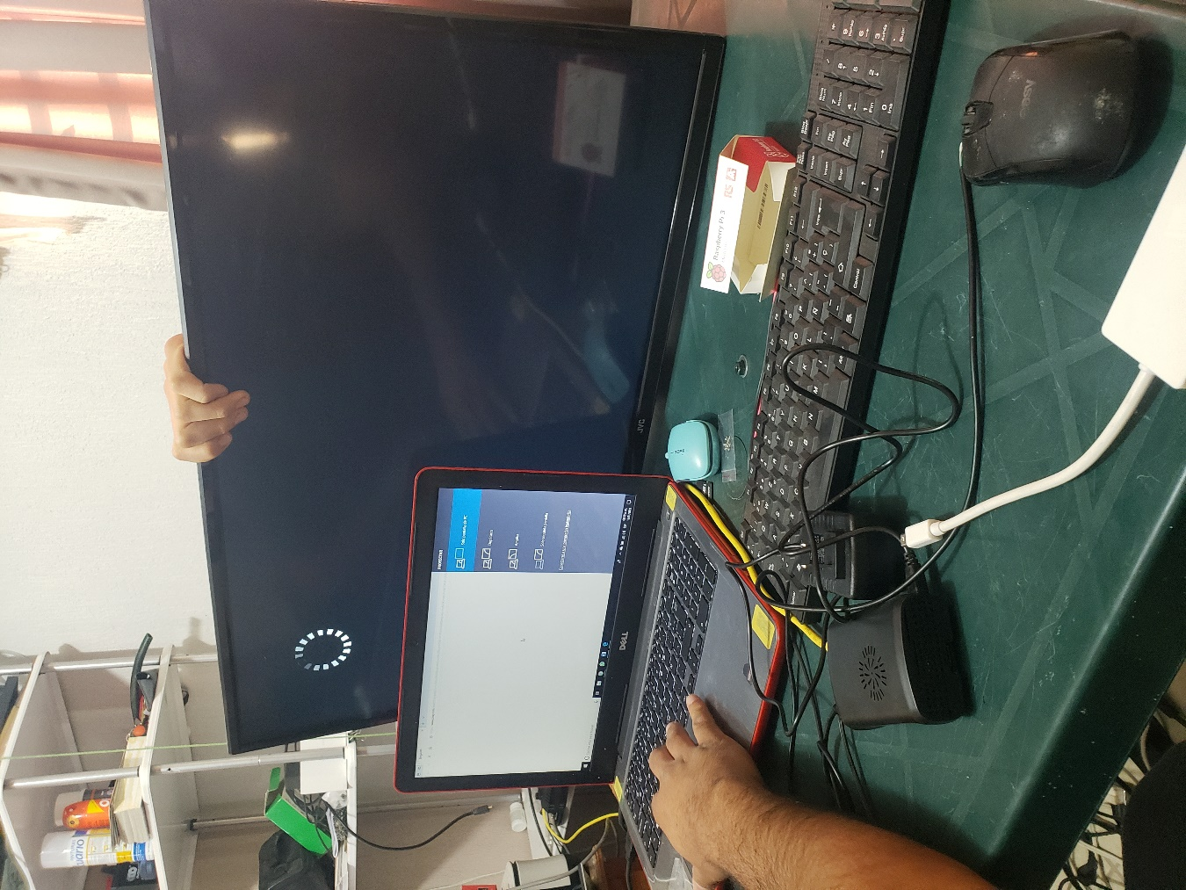Una vez realizado lo anterior, encendemos nuestro monitor en este caso una televisión, y nos aparecerá la siguiente imagen de cargando para después aparecernos una una imagen de distintos colores.

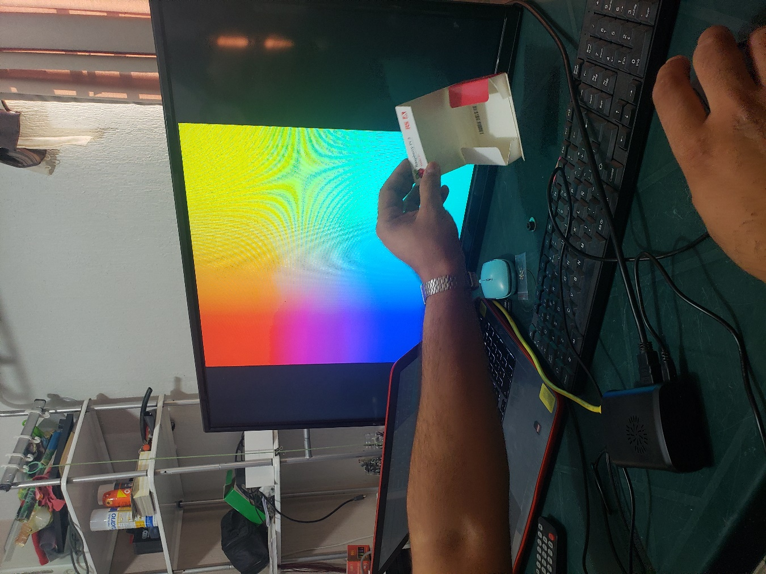

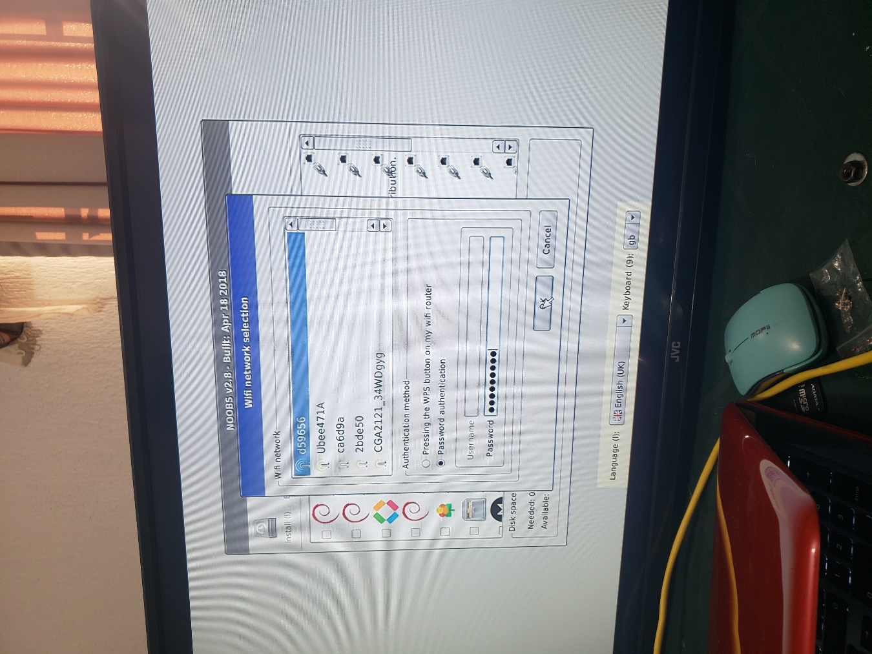Después, debemos seleccionar nuestra conexión a internet para posteriormente colocar la contraseña de la misma.

Seleccionamos la red.

Escribimos nuestra contraseña.

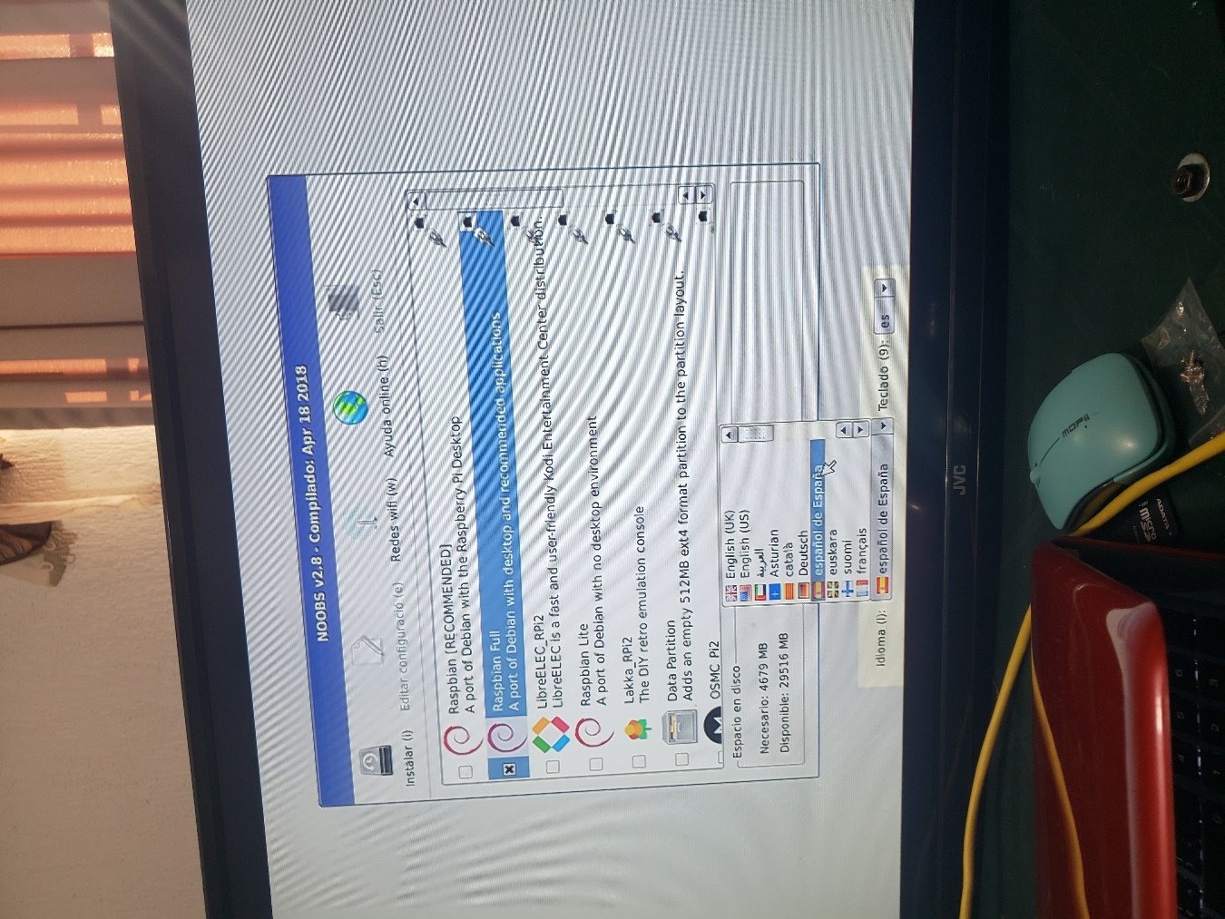Seleccionamos el programa que hemos descargado. En este caso raspbian full fue nuestra versión.

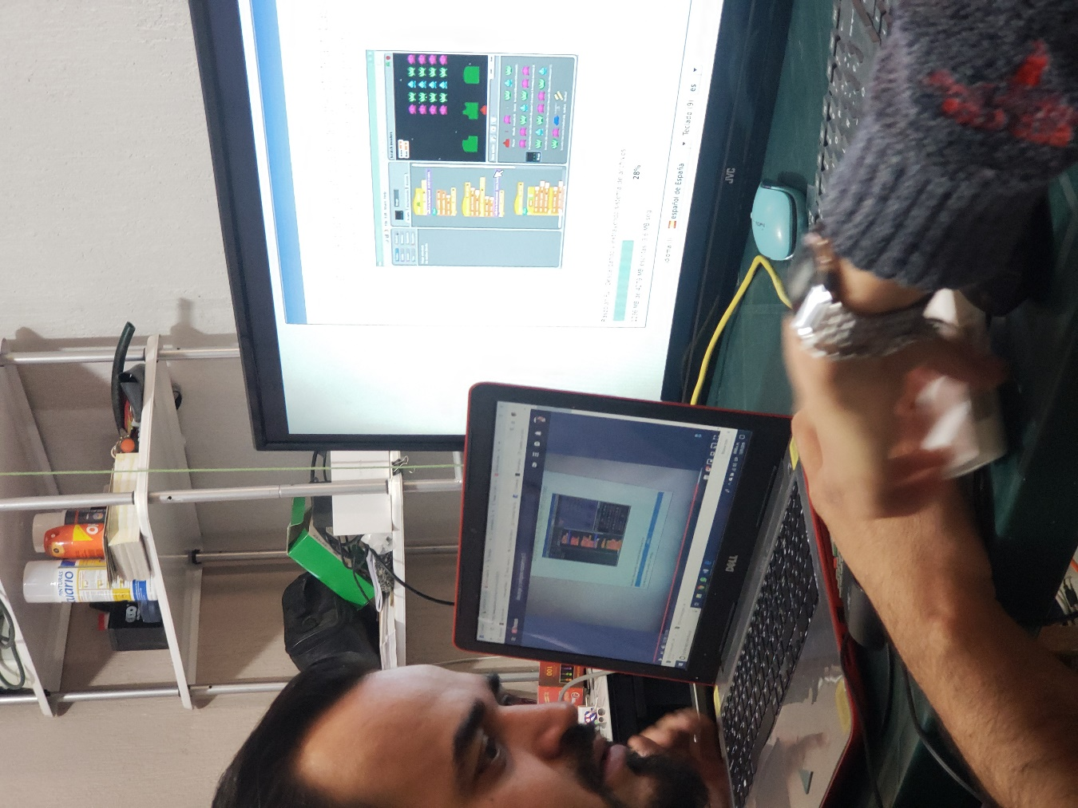comenzará la descarga de nuestro programa, donde nos aparecerá una barra con el porcentaje de avance del mismo para posteriormente aparecer una pantalla donde se descarga parte del sistema.

Barra de descarga

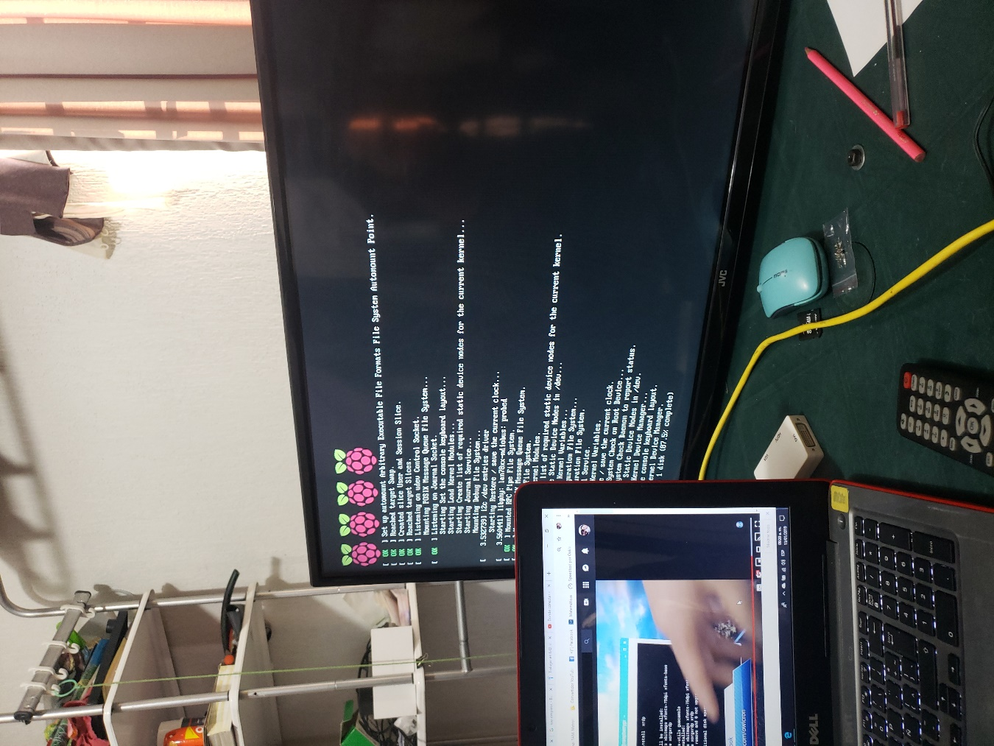

Descarga final del sistema

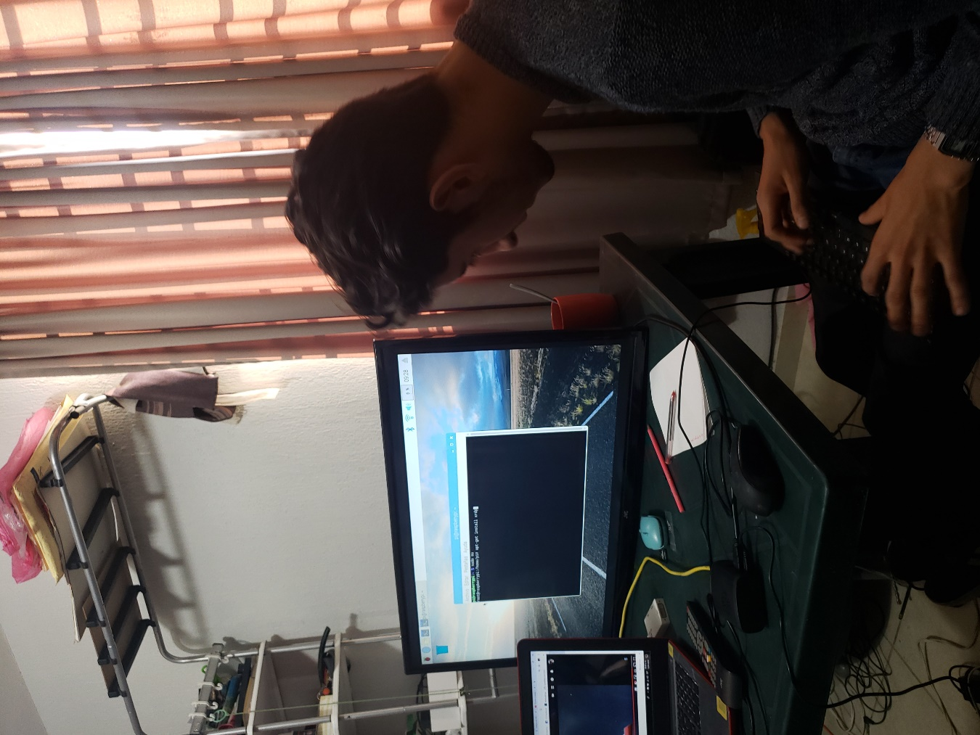Nuestro sistema operativo se inicará después de lo anterior, nos aparecerá una imagen de un camino de fondo. Abriremos la ventana del sistema donde colocaremos 3 código en el sistema Ubuntu y con lo que finalizaremos nuestra instalación.

Sudo apt-get install ssh

Después de ingresar el código, nos aparecerá la opción S/n a lo que deb3emos poner una S mayúscula para confirmar la instalación.

Después de esto nos aparecerá la confirmación de que la descarga ha terminado y ponemos “reboot” sin las comillas para reiniciar y comprobar que todo funciona bien.

CONFIGURACIÓN DEL VNC Y SSH

Esta configuración se realiza para eliminar el teclado y el monitor para poder manipularla únicamente con nuestra computadora portátil. Pero aquí es donde empieza lo complicado, ya que el primer problema que nos enfrentamos es que no se puede activar la opción de interface VNC por lo que no sabes todavía como pudimos ver gráficamente la rapsberry gráficamente en la computadora.

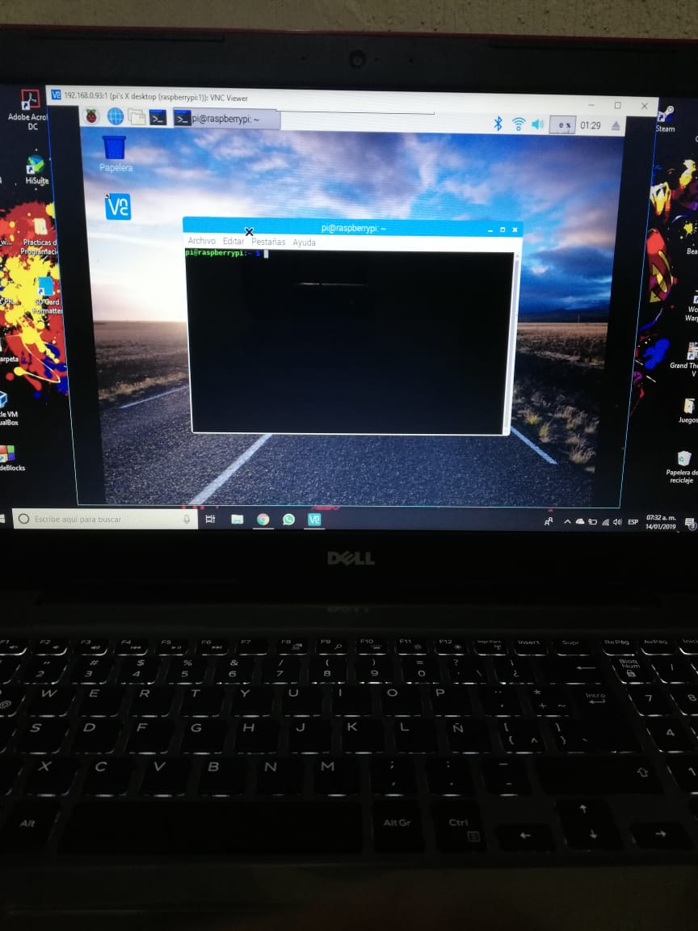

Logramos al fin de varios intentos conectar ala rapsberry pero no lo hemos logrado por medio del cable de ethernet, ya que la única forma que podemos ver gráficamente ala raps Berry es por medio de la señal de WIFI, pero tenemos que investigar para solo utilizar el cable.

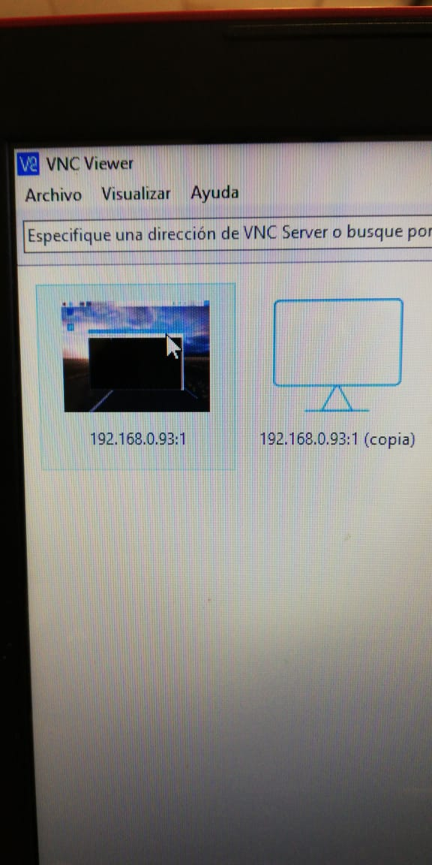Aquí podemos observar que la VNC reconoce al raspberry, da la opción de guardar la IP para no estar ingresándola cada vez que queramos ver gráficamente la raspberry en la computadora.

Solo tenemos que encender la computadora y la raspberry, acceder al usuario VNC de la raspberry y después conectarse a la raspberry.

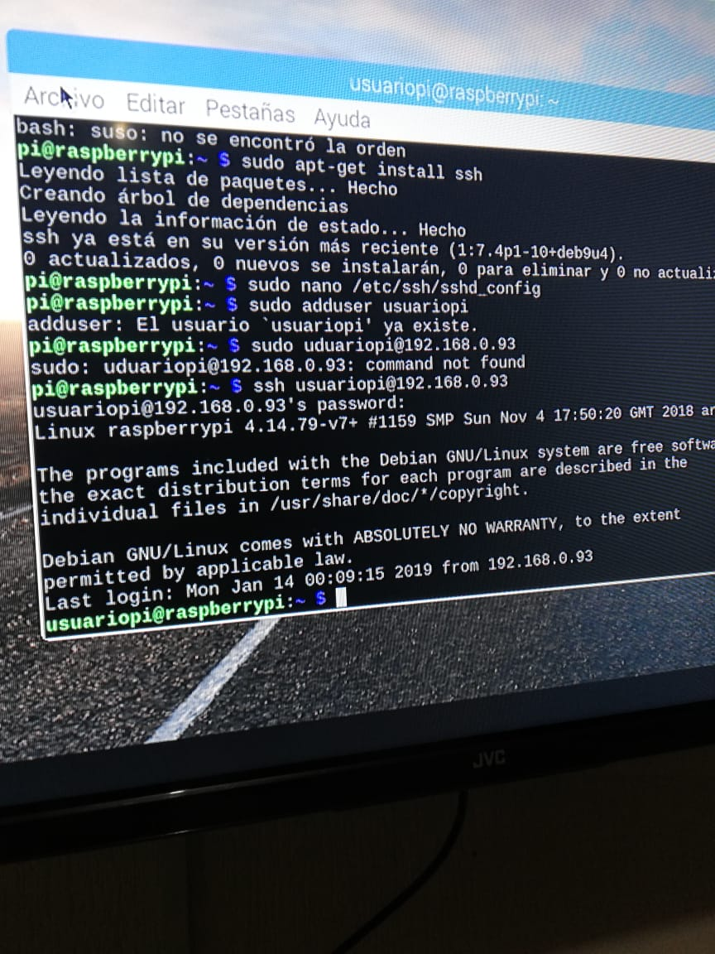Al no poderse conectar al principio y buscar varia información en internet, encontramos otro programa en internet que nos permite conectar por medio de la ventana de códigos por medio de la computadora ala rapsberry por medio de SSH. Pero a diferencia de la VNC, aquí solo podemos observar los códigos.

Los codigos mas importantes para poder conectarnos:

Sudo apt-get install ssh

Sudo apt-get install VNCviewer

Conclusiones

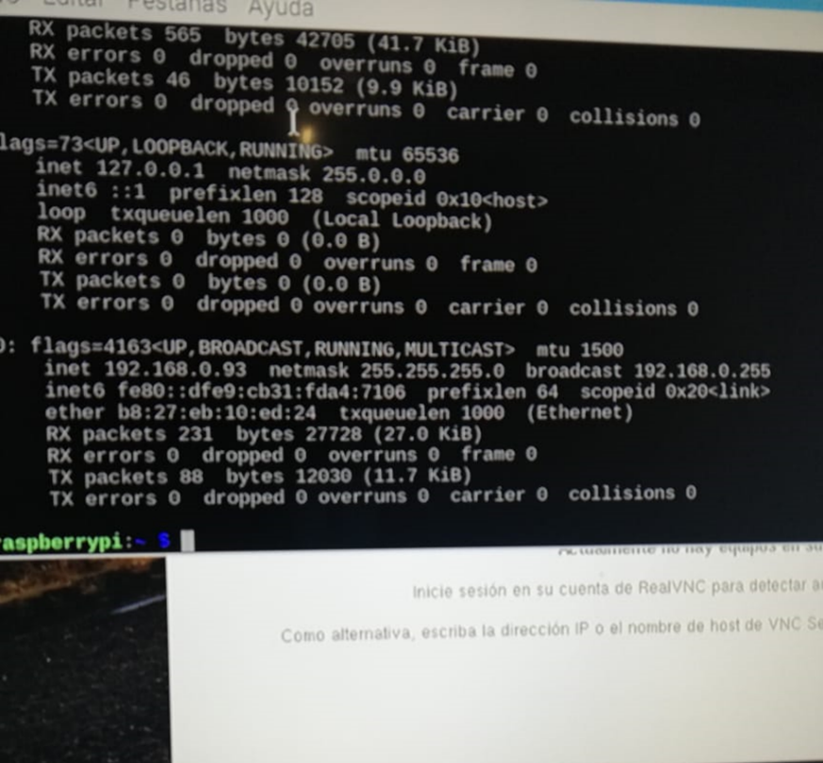Al parecer vamos a tener que volver a desinstalar y otra vez instalar la rapsberry, ya que en la instalación pudimos haber evitado alguna opción que no nos deja utilizar la interface VNC y por lo tanto, aunque si pudimos conectarnos gráficamente con la rapsberry tenemos que encontrar la forma que nos pidió el maestro. Quedando cansados, pero con ganas de solucionar este problema. Creo que el objetivo de esto es poder desinstalar e instalar fácilmente una rapsberry para podernos familiarizar con los equipos, así poder solucionar en un futuro errores en nuestros proyectos.